WAVEDUINO

DISPOSITIVO MEDIDOR DE OLAS MEDIANTE TECNOLOGÍA ARDUINO

*A mi padre, porque finalmente se ha cumplido el sueño oculto de todo progenitor: que su hijo alcance lo que él no pudo alcanzar.*

# ÍNDICE

Prólogo

Arduino y periféricos

Conceptos previos

Programar en Arduino

Comunicación de Arduino con periféricos

Material empleado

Arduino Nano

Especificaciones

Alimentación

Memoria

Entrada y salida

Programación

IMU Sensor Stick 9DOF

Módulos XBee

Especificaciones

XBee USB Adapter

XBee Add On For Nano

PCB de conexión Arduino + IMU

Conexión de los dispositivos: diagrama y fotos

MATLAB

Funcionamiento del programa

Establecer la conexión puerto-serie

Recogida de datos

Procesado: ganancia y offset

Ganancia del acelerómetro

Obtención de la temperatura

Ganancia del giróscopo

Orientación: Código AHRS

Problemas en la orientación

AHRS: Attitude Heading Reference System

Transformación de la aceleración a ejes absolutos

Integración de la aceleración para obtener la velocidad

Integración de la velocidad para obtener la posición

Representación gráfica del movimiento registrado y procesado

Diferencias entre calibrado y lectura

Interfaz de usuario

Mediciones en el generador de olas

Conclusiones

ANEXOS

1. Datasheet ADXL345
2. Datasheet ITG3200
3. Datasheet HMC5883L
4. Programa Arduino
5. Programa MATLAB completo (GUI)
6. Código de Representación 3D SixDOFanimation

BIBLIOGRAFÍA

# PRÓLOGO

Cuando terminé mi último examen de la carrera no tenía ni idea de qué iba a hacer como proyecto de final de carrera. Ya había tenido varios intentos anteriores de comenzar proyectos fallidos que no iban a ningún sitio. Fue Javier Rodríguez el que me sugirió trastear con Arduino, buscando unir en un mismo proyecto las dos temáticas que más me han gustado de la carrera: electrónica y fluidos.

Pero para poder decidir el tema final estuve meses aprendiendo todo lo que pude sobre Arduino, unidades de medida inercial (IMU, siglas en inglés), Kalman y sus filtros de estimación y corrección, comunicaciones puerto-serie con periféricos en MATLAB, e incluso algo de programación en C para la configuración del microcontrolador Arduino.

La idea inicial de crear un dispositivo de flotabilidad neutra que surcara las distintas corrientes de un lecho fluido midiendo posición, presión y temperatura, fue descartada poco después dado que la duración del proyecto habría sido superior a un año y no quería eternizarme. Pero si se suprime la flotabilidad neutra de esta idea (de manera que el dispositivo flote sin más), eliminando a su vez la detección de la presión y la temperatura, ¿qué queda? Un medidor de olas. En la superficie del agua, el movimiento del dispositivo es bastante predecible por su considerable periodicidad, facilitando así los cálculos y el filtrado de los datos, ya que los errores de integración y de deriva de los sensores son más fáciles de predecir y corregir.

Sin embargo la intención de este proyecto no es la de crear un dispositivo medidor de olas sin más, sino demostrar que con los avances tecnológicos de hoy en día, se pueden desarrollar dispositivos de cierta complejidad sin muchas dificultades, y lo más importante, sin un esfuerzo económico elevado ya que estas tecnologías, aparte de ocupar muy poco, son de bajo coste.

He de añadir que Waveduino (nombre final del proyecto), es un nombre que ya han empleado distintas organizaciones para comercializar diversos productos basados en Arduino. Sin embargo no creo que haya mejor nombre que éste para describir un medidor de olas basado en Arduino.

# ARDUINO Y PERIFÉRICOS

## CONOCIMIENTOS PREVIOS

Arduino es conocido cada vez más por ser uno de los fabricantes de hardware libre más solicitados. Sin embargo, bajo el nombre de Arduino se engloban tres conceptos distintos[1]:

* Una placa de hardware libre, basada en un microcontrolador que el usuario programa desde su PC, y una serie de pines hembra para conectar a la placa distintos periféricos.
* Un entorno de desarrollo (software) gratis, libre y multiplataforma mediante el que se escribe el programa y se carga en el microcontrolador.
* Un lenguaje de programación libre, basado en una forma bastante sencilla de C, el cual se explicará más adelante con la descripción del programa a cargar en nuestro microcontrolador.

## PROGRAMAR EN ARDUINO

Arduino tiene una estructura de programación muy sencilla y dividida en tres partes: inicialización de variables y de registros, una función de setup que ejecuta sentencias del programa al arrancar el microcontrolador (encabezado con la sentencia void setup()), y una tercera parte en la que se repiten las mismas sentencias en bucle hasta que el dispositivo se desconecte o se reinicie (encabezado con la sentencia void loop())[2].

Todo esto tiene un nivel muy básico para que cualquier usuario con conocimientos básicos sobre programación sea capaz de crear pequeños programas con utilidades sencillas. Como ya se ha mencionado, el lenguaje Arduino es una selección de comandos básicos extraídos de C, pero el microcontrolador será capaz de reconocer y ejecutar cualquier programa escrito en C.

En el entorno de Arduino a los programas que se cargan en el microcontrolador se les denomina “sketches”, así que en lo sucesivo, un sketch es un programa escrito en Arduino. Así podremos diferenciarlo del programa de MATLAB.

## COMUNICACIÓN DE ARDUINO CON PERIFÉRICOS

Arduino se comunica con los distintos componentes electrónicos periféricos mediante puerto serie, esto es, los paquetes de información son transmitidos bit a bit por el mismo canal. Existen muchos protocolos de comunicación, Arduino puede trabajar con dos de ellos, que son el I²C (Inter-Integrated Circuit), también conocido como TWI (Two WIres); y el SPI (Serial Peripheral Interface). Empleamos el I²C ya que alguno de los periféricos con los que se trabaja en este proyecto sólo tolera éste protocolo[3].

El protocolo de comunicación empleado es I2C, se basa en dos canales de transmisión de datos, ambos de doble sentido (emisión y recepción). Uno de ellos es el SCL (Serial CLock), a través del cual se transmite la señal del reloj del microcontrolador para sincronizar la comunicación entre los dispositivos que se comunican. El otro es el SDA (Serial DAta), por el que circulan los datos (bits) en ambos sentidos.

En la mayoría de las placas de Arduino, la comunicación I²C se realiza a través de los pines A4 (SDA) y A5 (SCL), dicha comunicación se programa mediante una serie de librerías oficiales de las que se hablará más adelante en el desarrollo del sketch.

## MATERIAL EMPLEADO

El microcontrolador empleado para este proyecto ha sido el Arduino Nano, dado su reducido tamaño, su capacidad de procesado de datos y por su versatilidad modular (incluye unos pines macho como prolongación de los pines hembra para poder conectar en una protoboard o en demás dispositivos con capacidad de inserción.

A este controlador se ha conectado una unidad de medida inercial (Inertial Measurement Unit, IMU), de nueve grados de libertad: el IMU Sensor Stick 9DOF de Sparkfun. Éste reúne en un solo dispositivo el acelerómetro ADXL345, el giróscopo ITG3200 y el magnetoscópio HMC5883L. Se accede a los distintos datos que éstos proporcionan mediante el protocolo de comunicaciones I2C, a través de las distintas direcciones de los registros de cada uno de ellos (se explicará más adelante).

Éstos fueron los únicos dispositivos empleados inicialmente, teniendo en cuenta que el coste del IMU es de unos 100€ y el de Arduino Nano de unos 30€, hace un coste inicial de 130€. Sin embargo, dejaba mucho que desear el hecho de que hubiera cables de por medio, ya que esto no permite al dispositivo una plena libertad de movimiento. Es por ello que posteriormente se han añadido a la lista dos módulos wifi Xbee (emisor y receptor), un intérprete para el receptor (Xbee USB Explorer), y un soporte-puente (conocido en el entorno de Arduino como “shield”) para el Arduino Nano. Esta ampliación supone un coste de 80€. La suma total es de 210€, un coste muy reducido si consideramos el resultado final.

### ARDUINO NANO REV 3.0

Dentro de la amplia gama de placas que ofrece Arduino, ha sido elegida Arduino Nano por su tamaño (es una de las placas con mejor relación entre su tamaño y su procesador). Las versiones de Arduino Nano anteriores a 3.0 tenían el microcontrolador ATmega168, pero la 3.0 tiene el ATmega328 (propiedades en la página siguiente)

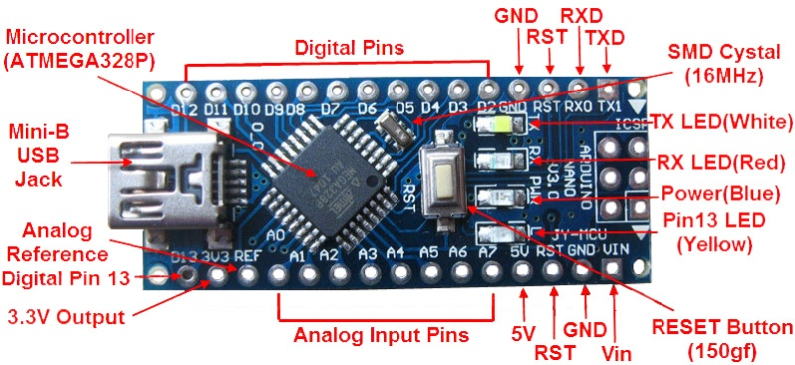

Esquema de Arduino Nano

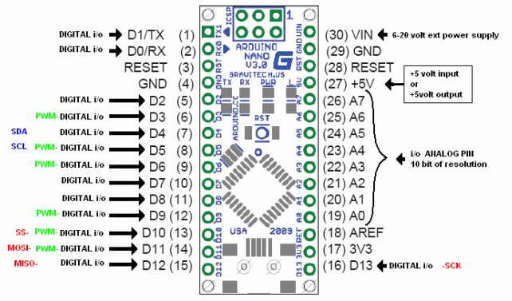

Esquema de la distribución y función de los distintos pines de Arduino Nano

#### Especificaciones[4]

|  |  |
| --- | --- |
| Microcontrolador | Atmel ATmega168 o ATmega328 |
| Tensión de Operación (nivel lógico) | 5 V |
| Tensión de Entrada (recomendado) | 7-12 V |
| Tensión de Entrada (límites) | 6-20 V |
| Pines E/S Digitales | 14 (de los cuales 6 proveen de salida PWM) |
| Entradas Analógicas | 8 |
| Corriente máx por cada PIN de E/S | 40 mA |
| Memoria Flash | 16 KB (ATmega168) o 32 KB (ATmega328) de los cuales 2KB son usados por el bootloader |
| SRAM | 1 KB (ATmega168) o 2 KB (ATmega328) |
| EEPROM | 512 bytes (ATmega168) o 1 KB (ATmega328) |
| Frecuencia de reloj | 16 MHz |
| Dimensiones | 18,5mm x 43.2mm |

#### Alimentación

Arduino Nano tiene distintas formas de alimentación:

-Mediante el cable USB Mini-B, a través del cual se aportan 5V exactos

-Mediante una fuente externa no regulada de 6 a 20 V (recomendado de 7 a 12V) a través del pin 30

-Mediante una fuente externa regulada de 5V a través del pin 27.

La placa selecciona automáticamente la entrada de mayor tensión.[5]

#### Memoria

El ATmega328tiene una memoria flash de 32KB para almacenar código (de los cuales 2KB son usados por el bootloader). Además, tiene 2KB de SRAM y 1KB de EEPROM (dicha memoria puede ser controlada, es decir, leída y escrita, mediante la librería EEPROM).[6]

#### Entrada y Salida

Arduino Nano tiene 14 pines digitales (pueden ser empleados como entrada o salida), controlables mediante las funcionespinMode(), digitalWrite(), y digitalRead(). Estos pines trabajan a 5 voltios y pueden proveer o recibir un máximo de 40mA. Tienen una resistencia de pull-up (desconectada por defecto) de 20 a 50 kΩ. Enumeramos en adelante algunos de estos pines con funciones especiales:

* **Serial: 0 (RX) y 1 (TX).** (RX) Actúa como receptor y (TX) que actúa como transmisor de datos TTL vía serie. Estos pines están conectados a los pines correspondientes del chip USB-a-TTL de FTDI. Así mismo, son los pines que empleamos para conectar Arduino Nano al módulo Xbee para la transmisión Wireless de los datos.
* **Interrupciones Externas: pines 2 y 3.** Estos pines pueden ser configurados para activar una interrupción por paso a nivel bajo, por flanco de bajada o flanco de subida, o por un cambio de valor. Son controlados mediante la funciónattachInterrupt().
* **PWM: pines 3, 5, 6, 9, 10, y 11.** Proveen de una salida PWM (Pulse-width modulation) de 8-bits cuando se usa la función analogWrite().
* **SPI: pines 10 (SS), 11 (MOSI), 12 (MISO), 13 (SCK).** Estos pines soportan la comunicación SPI (protocolo de comunicación de cuatro canales). Recientemente se ha creado una nueva librería de Arduino para controlar esta comunicación.
* **LED: Pin 13.** Existe un LED conectado al pin digital 13. Cuando el pin se encuentra en nivel alto, el LED está encendido, cuando el pin está a nivel bajo, el LED estará apagado.

De todos los pines descritos anteriormente, los únicos que se han empleado en este proyecto han sido los pines de serial 0 y 1. El resto de pines empleados son los pines de tierra, de tensión (Vin y 3V3) y los pines para la comunicación I²C descritos a continuación.

Arduino Nano tiene 8 entradas analógicas que proveen de 10 bits de resolución (1024 valores diferentes). Por defecto miden entre 5 voltios y masa, sin embargo es posible cambiar el rango superior usando la función analogReference() (que utiliza la tensión del pin AREF como tensión de referencia). De todos los pines analógicos, los empleados en nuestro proyecto han sido los necesarios para la comunicación **I2C: Pines 4 (SDA) y 5 (SCL).** Soporta comunicación I2C (TWI) usando la librería Wire (se verá más adelante en la programación).

Otros pines de la placa son:

* **AREF.** Tensión de referencia por las entradas analógicas. Se configura con la función [analogReference](http://arduino.cc/es/Reference/AnalogReference)().
* **Reset.** Pon esta linea a baja tensión para resetear el microcontrolador. Normalmente se usa para añadir un botón de Reset que mantiene a nivel alto el pin Reset mientras no es pulsado. Para hacer que funcione el botón, se conecta entre el pin de Reset y un pin de tierra (GND).
* **GND.** Hay dos pines GND que sirven como conexión a tierra.[7]

#### Comunicación

Arduino Nano puede comunicarse con un PC, otro Arduino o con otros microcontroladores. ElATmega328tiene un módulo UART que funciona con TTL (Transistos-Transistor Logic) a 5V, el cual permite una comunicación vía serie que está disponible usando los pines 0 (RX) y 1 (TX). El chip FTDI FT232RL en la placa hace de puente a través de USB para la comunicación serial y los controladores FTDI (incluidos con el software de Arduino) proveen al PC de un puerto com vitual para el software en el PC. El software Arduino incluye un monitor serial que permite visualizar en forma de texto los datos enviados desde y hacia la placa Arduino. Los LEDs RX y TX en la placa parpadearán cuando los datos se estén enviando a través del chip FTDI y la conexión USB con el PC (pero no para la comunicación directa a través de los pines 0 y 1).

La librería SoftwareSerial permite llevar a cabo una comunicación serie usando cualquiera de los pines digitales del Nano.

A su vez, y como ya se ha indicado, elATmega328 también soporta comunicación I2C (TWI) y SPI. El software Arduino incluye la librería Wire para simplificar el uso del bus I2C. [8]

#### Programación

El Arduino Nano puede ser programado con el software de Arduino. El ATmega328 del Arduino Nano viene preprogramado con un bootloader que te permite subir tu código al Arduino sin la necesidad de un programador externo. Se comunica usando el protocolo STK500.

También se puede programar el microcontrolador usando un programador ICSP (In-Circuit Serial Programming, Pogramación Serie En-Circuito[9].

### IMU SENSOR STICK 9DOF

El IMU Sensor Stick 9DOF contiene, como ya se ha dicho con anterioridad, un acelerómetro ADXL345, un giróscopo ITG3200 y un magnetoscopio HMC5883L. Cada uno mide aceleración, velocidad angular y campo magnético en tres ejes. Además, dada la sensibilidad de la ganancia del giróscopo a la temperatura, éste mide dicha temperatura con la intención de recalcular constantemente su ganancia como función de la temperatura. Son en total diez datos que el sensor mide en forma de variaciones de tensión eléctrica según sus distintos mecanismos.

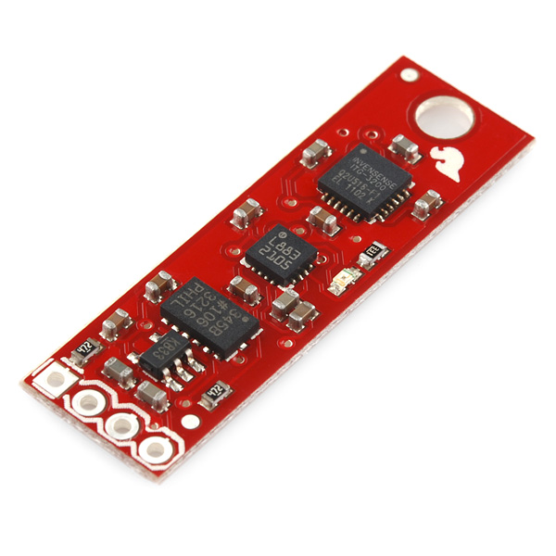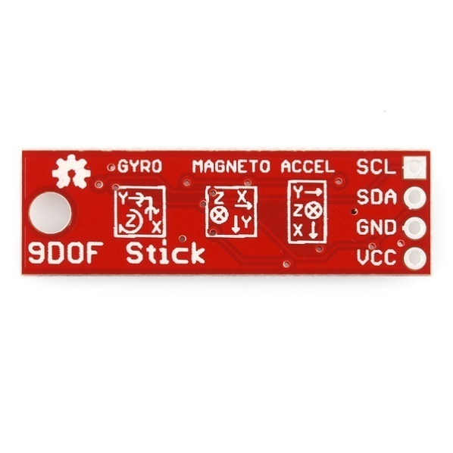

Sensor Stick 9 dof

El sensor tiene cuatro conexiones: tensión (obligatoriamente 3V3 regulados), tierra, SDA y SCL (para la comunicación I²C). En cuanto se establecen las conexiones de tensión y tierra, los tres sensores incluidos en este dispositivo establecen su configuración inicial y comienzan a enviar datos al canal SDA. Para poder configurar dichos sensores existen varios registros hexadecimales a los que se accede mediante la programación en Arduino. Los registros de escritura (para configurar los sensores) y de lectura (para leer los datos de cada sensor) vienen dados en las datasheets de los tres sensores incluidos en nuestro dispositivo. Dichas datasheets vienen adjuntas en el anexo de este trabajo, aunque los registros empleados son enunciados y especificados en el apartado de la programación de nuestro sistema electrónico en su conjunto.

Por desgracia, y como se ha podido entrever en la explicación del funcionamiento de los pines analógicos de Arduino Nano, cuando éste recibe los datos del IMU, no tienen nada que ver con lo que buscamos, son diferencias de tensión causadas por los movimientos de los distintos sistemas electromecánicos de los sensores.

Para realizar la conversión de estos valores a lecturas válidas de los sensores, se deben aplicar una serie de ganancias y offsets, algunos obtenidos en las datasheets de los sensores y otros experimentalmente. Este proceso de interpretación de datos se podría hacer en el Arduino Nano, pero le restaríamos capacidad y el proyecto se extendería sobremanera. Por ello se ha preferido enviar los datos en bruto leídos en el IMU directamente al PC y procesarlos e interpretarlos mediante MATLAB.

### MÓDULOS XBEE

Aunque la primera versión del dispositivo fue básicamente la conexión del IMU con Arduino Nano, conectado al PC mediante un cable USB que cumplía las funciones tanto de alimentación del dispositivo como de comunicación con éste, se insistió en la implementación de dos módulos Wireless que dotaran al dispositivo de la capacidad de comunicarse con el PC sin la necesidad de haber cables de por medio, ya que éste reducía la libertad del dispositivo a moverse y avanzar con las olas.

Los módulos XBee empleados han sido los más simples que hay, para reducir al máximo el consumo de las pilas empleadas. Éstos son los XBee 802.15.4 Low Power Module con antena de cable (nombre oficial del producto XB24-AWI-001).

#### Especificaciones

|  |  |
| --- | --- |
| Fabricante | Digi Internacional |
| Categoría de productos | Módulos Zigbee / 802.15.4 |
| Banda de frecuencia | 2.4 GHz |
| Rango de línea visual | 100 ft, 300 ft |
| Frecuencia de datos | 250 kbps |
| Sensibilidad | -92dBm |
| Voltaje operativo de suministro | 2.8 V a 3.4 V |
| Corriente de suministro en recepción | 45 mA |
| Corriente de suministro en transmisión | 50 mA |
| Energía de salida | 1 mW |
| Temperatura operativa máxima | + 85 ºC |
| Temperatura operativa minima | -40 ºC |
| Dimensiones | 27.61 mm x 24.38 mm |

Ya que la configuración de los módulos XBee se realiza conectado cada módulo al XBee USB Adapter y programándolo con su software específico, explicaremos la configuración de éstos en el siguiente apartado.

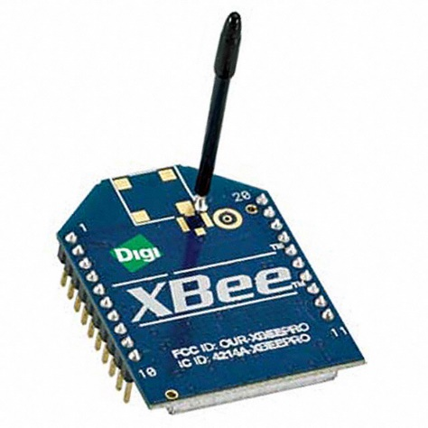

Módulo XBee

### XBEE USB ADAPTER

El XBee USB Adapter es el dispositivo que sirve para conectar el módulo XBee al PC para programarlo y configurarlo. X-CTU es el software mediante el cual se programa cada módulo XBee. La programación de ambos es bien sencilla: el módulo XBee conectado al dispositivo inalámbrico medidor de olas será el emisor, para ello habrá que configurarlo como “End-device”, y le especificaremos el número de serie del otro módulo XBee para que éstos se encuentren automáticamente al conectarse. Además debemos especificar la velocidad de transmisión de datos (Baudrate), que se ha establecido en el máximo permitido por nuestro dispositivo final montado (57600 baudios).

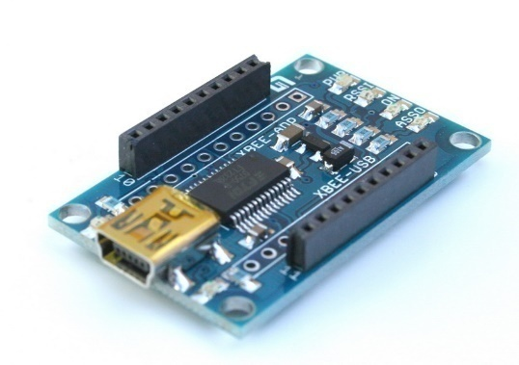 Así mismo, el XBee receptor, que irá conectado al XBee USB Adapter y éste directamente al PC para comunicar los datos, tendrá la configuración de dispositivo “Coordinator”, con el número de serie del XBee emisor, y la velocidad de transmisión de datos que es la misma en ambos casos (57600 baudios).

XBee USB Adapter

Finalmente, el intérprete de los datos puede ser desde el mismo IDE (Integrated Development Environment) de Arduino, el software X-CTU de configuración de los módulos XBee, o directamente en nuestro caso, MATLAB, es decir, cualquier programa con capacidad de comunicación puerto-serie será capaz de leer los datos recibidos por el XBee USB Adapter.

Por si la conexión de los dispositivos no ha quedado clara, más adelante hay un esquema con todos los dispositivos conectados, formando el sistema medidor de olas final.

### XBEE ADD ON FOR ARDUINO NANO

Para conectar el módulo XBee al conjunto Arduino + IMU, ha sido necesario lo que en el entorno de Arduino se conoce como Shield (Escudo), es decir, una placa que conecta los dispositivos mencionados entre sí.

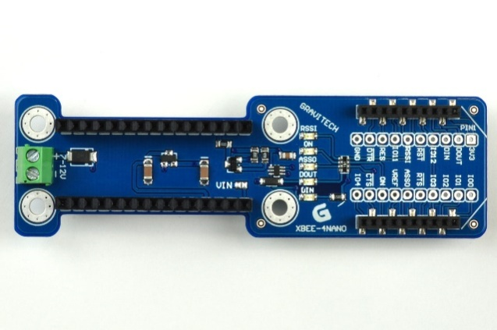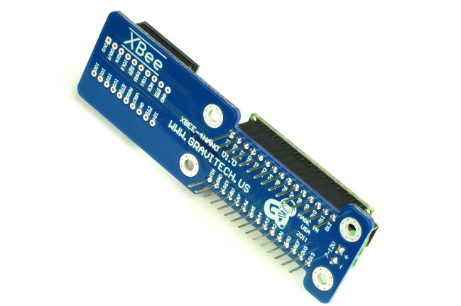

XBee Add on For Arduino Nano

Éste shield es plug&play, es decir, no necesita ningún tipo de programación.

### PCB DE CONEXIÓN ARDUINO + IMU

Para conectar el IMU al Arduino Nano tuve que diseñar y crear una PCB casera (buscando la mayor profesionalidad posible) que hiciera de soporte. Sus dimensiones son las mismas que las de Arduino Nano.

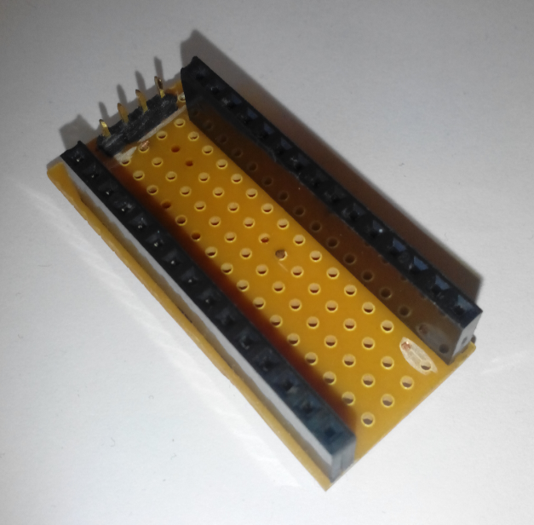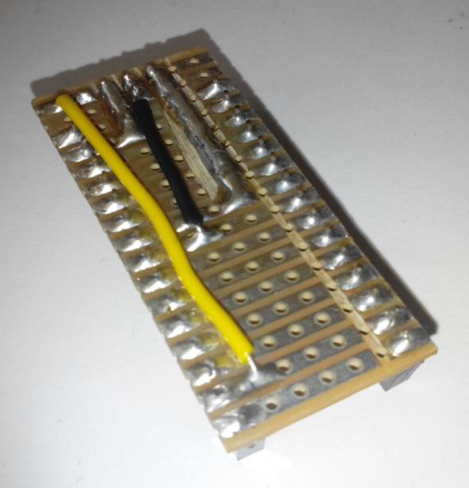

PCB de conexión Arduino Nano + IMU, de fabricación casera

## CONEXIÓN DE LOS DISPOSITIVOS: DIAGRAMA Y FOTOS

La conexión entre todos los dispositivos principales se muestra en el siguiente diagrama:

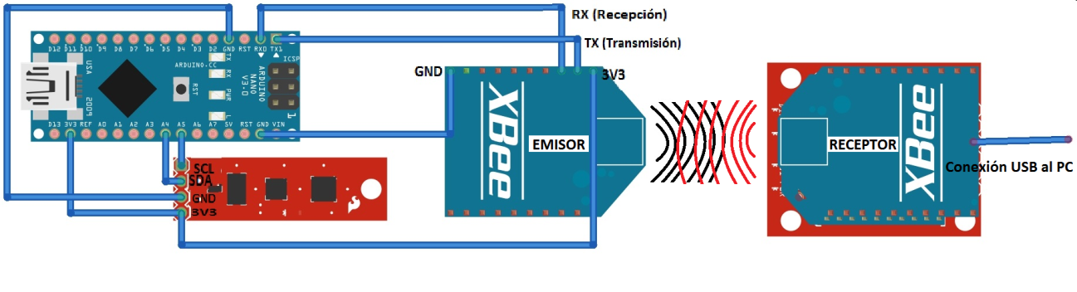

Diagrama de conexiones[10]

Sin embargo, estas conexiones se hacen prácticamente solas gracias a que todos los dispositivos son modulares. A continuación adjuntaré una serie de fotos del proyecto:

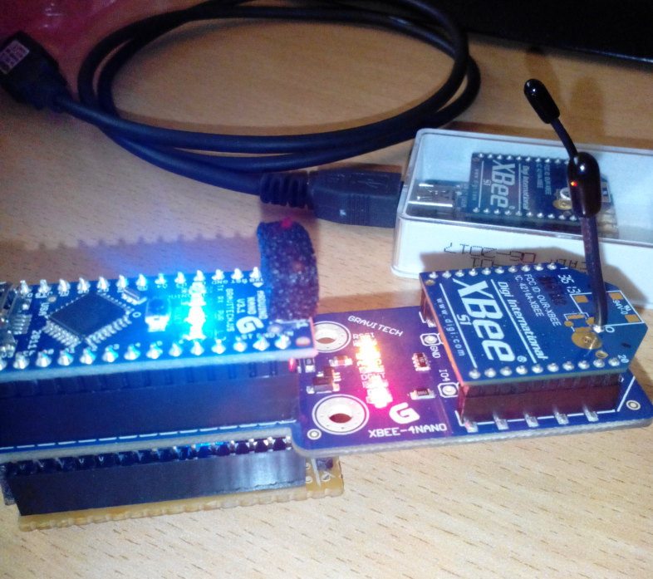 Delante se puede observar el dispositivo medidor al completo: Arduino Nano, Módulo XBee, Shield para el XBee, y el IMU oculto abajo a la izquierda tras los pines hembras de la PCB de conexión Arduino + IMU.

Además, se puede apreciar en la misma foto que justo detrás se encuentra el receptor (Módulo XBee ensamblado sobre el XBee USB Adapter), en su carcasa casera (fabricada a partir de una caja de tapones para los oídos). Los orificios para el cable y la antena fueron realizados con una taladradora pequeña (Dremel).

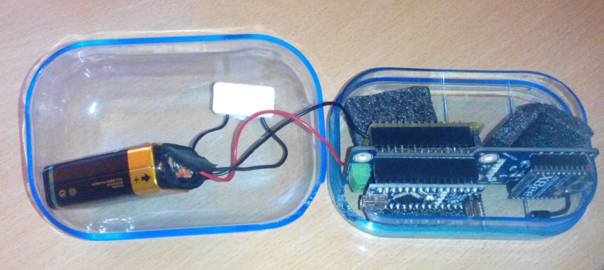

Así quedó el dispositivo final con su carcasa abierta (incluye pila 9V e interruptor externo).

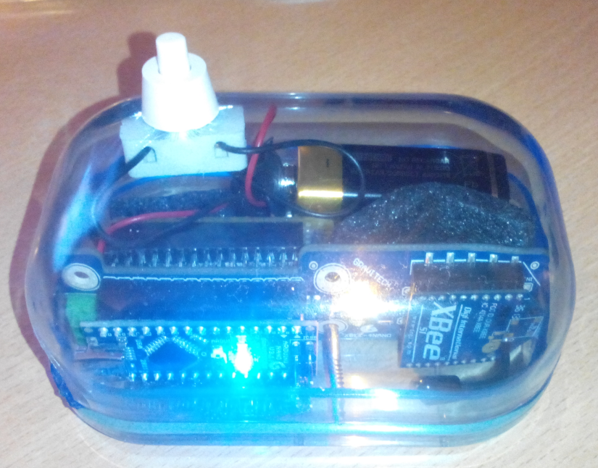

Dispositivo con la carcasa cerrada y encendido. Se aprecian las distintas luces que indican el encendido y los distintos canales de transmisión de datos activos.

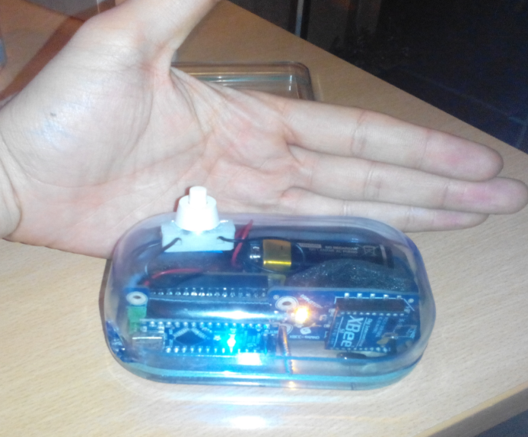

Aquí se puede apreciar el tamaño final del dispositivo, del tamaño de la palma de mi mano.

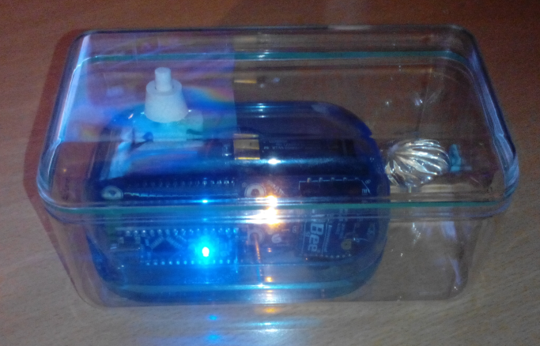 Finalmente, una última foto con el dispositivo introducido en la que es su carcasa externa: una caja de bombones que hará la función de “barco” a la hora de situar sobre la superficie del agua. Se encuentra desplazado para alcanzar el equilibrio y que no se desbalancee en el agua.

# MATLAB

Como se ha dicho anteriormente, una de las opciones para procesar los datos era realizarlo desde el mismo Arduino Nano, pero habría reducido notablemente la velocidad a la que se procesarían los datos de los sensores. Es por ello que en el diseño final se transmiten directamente al PC sin procesar. Sin embargo, se barajó una opción diferente: desde Arduino Nano se podían enviar los datos sin procesar a otro Arduino, Arduino Due, que tiene un microcontrolador mucho más rápido y potente (32 bits frente a los 8 bits de Arduino Nano), que los procesara y enviara al PC para que MATLAB los graficara directamente.

¿Por qué no se hizo así? Demasiado excesivo para obtener los mismos resultados procesando los datos directamente desde el PC.

## FUNCIONAMIENTO DEL PROGRAMA

Para entender el código en MATLAB lo primero que debemos entender es qué datos nos está enviando el IMU. Es por ello que vamos a proceder al análisis de varias secuencias de datos interpretados por el IDE de Arduino.

Son de una de las primeras versiones delsketchde Arduino, más preparada para entender los datos cuando el proyecto estaba en sus inicios que para la comunicación puerto-serie con MATLAB. En esta pantalla se aprecian algunos datos, resultado de agitar el IMU rápidamente y dejarlo en reposo:

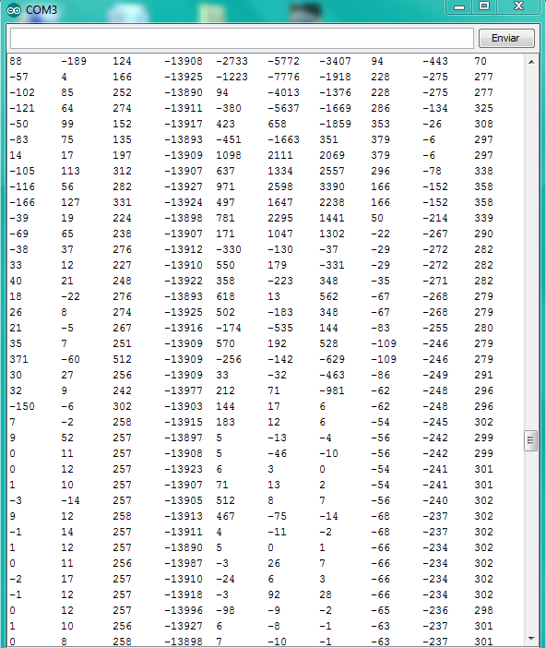

Datos enviados por el dispositivo

Cada fila es un paquete de datos, de izquierda a derecha son aceleraciones (x, y, z), temperatura del giróscopo, velocidades angulares (x, y, z), y campo magnético (x, y, z). Nueve datos en total (en las primeras versiones del sketch también se leen los datos del magnetoscopio porque no sabía que no iban a ser necesarios para el desarrollo del programa, aunque lo consideré necesario en una primera instancia). Se puede ver que los datos son números enteros que nada tienen que ver con las unidades que nosotros conocemos, en la última parte (reposo), se ve que la aceleración en z vale 258, que no corresponde a la aceleración de la gravedad ni medida en m/s², ni medida en g; al igual que la temperatura del giróscopo ni las velocidades angulares medidas tampoco se corresponden con las unidades conocidas.

¿A qué corresponden exactamente estos números? Pues a la relación directamente proporcional entre el rango de cada sensor y la capacidad de transmisión de este. Veamos el ejemplo del acelerómetro: sabemos que en reposo está midiendo 1g en vertical (9’81 m/s²) y 0g en “x” y en “y”, y sin embargo, aunque está imprimiendo prácticamente 0 en las aceleraciones horizontales, en lugar de 1g en la aceleración vertical está imprimiendo aproximadamente 256. Esto es completamente lógico si nos damos cuenta de que el acelerómetro está configurado a un rango de ±2g, ocupando 10 bits, es decir, 2^10=1024 posibles valores, que van desde -512 hasta 512. Por lo que si 2g corresponde a 512, -2g corresponde a -512, 256 corresponde a 1g.

En el apartado de ganancias y offsets explicaremos cómo se ha realizado el resto de análisis del resto de datos de sensores.

En realidad, los paquetes de datos no se envían uno detrás de otro en forma de filas tabuladas como en el sketch anterior. En el sketch final se inicia y finaliza el envío de los datos enviando desde el PC una “a” y una “b” respectivamente (a modo de interruptor), y se envía un dato por fila para optimizar la velocidad de los datos.

En lo sucesivo veremos cómo MATLAB solicita dichos paquetes y los procesa en los sucesivos apartados.

### ESTABLECER LA CONEXIÓN PUERTO – SERIE

El fragmento de código que abre el puerto serie es el siguiente:

%% ABRIR EL PUERTO SERIE

puerto=get(handles.puerto,'String');

baudrate = cellstr(get(handles.baudrate,'String'));

baudrate = fix(str2double(baudrate(get(handles.baudrate,'Value'))));

s = serial (puerto,'DataBits',8,'StopBits',1,...

'BaudRate',baudrate,'Parity','none');

La variable “puerto” almacena la cadena de caracteres que contiene el nombre del puerto al que está conectado el receptor de datos XBee USB Adapter. “s” es la variable que almacena los datos del puerto que vamos a abrir: el nombre del puerto, el número de bits que se transmiten en serie (8 bits implica que los bits se transmiten de 8 en 8), el número de bits que indican el final de un byte, la velocidad a la que se transmiten los bytes (el BaudRate)… Nosotros sólo vamos a variar el puerto y el BaudRate, aunque lo recomendado para nuestro programa serán 57600 baudios.

### RECOGIDA DE DATOS

El código comienza inicializando una serie de variables: n es el tamaño máximo que obtendrá el vector de lectura de los datos, t es el tiempo durante el cual se recibirán los paquetes de datos pertinentes. Las variables que van desde ax hasta gz son los siete datos que envía el IMU. El bucle while se encarga de almacenar los datos recibidos en sus respectivas variables, se puede apreciar que el bucle comienza enviando una “a” (para establecer la comunicación con el emisor), seguido de la lectura del puerto serie siete veces. Dicha lectura viene dada en forma de cadenas de caracteres numéricos que hay que convertir con la sentencia str2double. Finalizada la recogida de datos, la última parte de este trozo de código se encarga de comprobar si el código ha leído los datos durante el tiempo estimado (en cuyo caso redimensiona las variables y el valor de n como el total de datos leídos por cada variable) o ha finalizado antes por haber alcanzado todas las variables su tamaño máximo “n”.

%% LECTURA DE DATOS

n=50000;

t=get(handles.tiempomedirbar,'Value');

fopen(s);

i=1;

j=1;

ax=zeros(n,1);

ay=zeros(n,1);

az=zeros(n,1);

temp=zeros(n,1);

gx=zeros(n,1);

gy=zeros(n,1);

gz=zeros(n,1);

disp('Recibiendo datos en')

disp('3')

pause(1)

disp('2')

pause(1)

disp('1')

pause(1)

disp('Recibiendo...')

tic

fprintf(s,'%c','a');

while (i<=n && toc<=(1.1*t))

ax(i)=str2double(fgetl(s));

ay(i)=str2double(fgetl(s));

az(i)=str2double(fgetl(s));

temp(i)=str2double(fgetl(s));

gx(i)=str2double(fgetl(s));

gy(i)=str2double(fgetl(s));

gz(i)=str2double(fgetl(s));

i=i+1;

end

disp('Finalizada la recogida de datos')

if i==n

t=toc;

else

ax=ax(1:i-1);

ay=ay(1:i-1);

az=az(1:i-1);

gx=gx(1:i-1);

gy=gy(1:i-1);

gz=gz(1:i-1);

temp=temp(1:i-1);

n=i-1;

end

if ~isempty(instrfind)

tic

while (toc<=3)

fprintf(instrfind,'%c','b');

end

fclose(instrfind);

delete(instrfind);

end

### PROCESADO: GANANCIAS Y OFFSETS

En esta parte del código vemos cómo obtenemos (dentro de la sección de calibrado) el diferencial de tiempo (tiempo transcurrido entre datos) que será necesario para realizar las integraciones pertinentes a la aceleración y a la velocidad, las ganancias por las que hay que dividir los datos recibidos del acelerómetro, la transformación de la temperatura a grados centígrados para poder utilizarla en la obtención de la ganancia del giróscopo, la propia ganancia del giróscopo en función de la temperatura y los offsets que hay que restar a las velocidades del giróscopo:

dt=(1.1*t)/n;

set(handles.diftemp, 'String', num2str(dt))

set(handles.frecmuest, 'String', num2str(1/dt))

temp=35-(-13200-temp)./280;

gain_gyr=14.375+((15.3733-14.375)/(32-25)).*(temp-25);

gain_ac=str2double(get(handles.gananciaacel,'String'));

ax=ax/gain_ac;

ay=ay/gain_ac;

az=az/gain_ac;

gx=(gx-offset_gyr(1))./gain_gyr;

gy=(gy-offset_gyr(2))./gain_gyr;

gz=(gz-offset_gyr(3))./gain_gyr;

Para entender mejor este código debemos entender que los datos obtenidos para la calibración correcta del IMU es necesario que éste esté en reposo y en posición completamente horizontal.

#### Ganancia del acelerómetro

La ganancia del acelerómetro es bastante sencilla, ya que al estar en reposo y en posición horizontal, las componentes x e y de la aceleración deben ser nulas, y la componente z debe medir 1g, o lo que es lo mismo, 9’81 m/s². Aún para no despreciar el error humano que cometemos al posicionar el dispositivo en horizontal de forma casi precisa, tenemos en cuenta las aceleraciones horizontales para obtener la ganancia: al realizar la norma de la media de las tres componentes, obtenemos la ganancia, que debe dar un valor similar a 256 (1g, valor de la gravedad como norma). Sólo es cuestión de dividir entre dicho valor los tres componentes de la aceleración para obtener los valores reales de la aceleración medida en “g” (para obtenerla aceleración relativa al IMU). Más adelante, tras aplicar la transformación de orientación y obtener la aceleración medida en ejes absolutos, se procederá a multiplicar por 9’81 m/s² antes de integrarla para obtener la velocidad.

#### Obtención de la temperatura

Antes de obtener la ganancia del giróscopo, debemos obtener previamente la temperatura. La temperatura sigue una regresión lineal de la cual nos dan en el datasheet del giróscopo tanto pendiente como el valor de la temperatura a 35ºC. Según el datasheet, la pendiente de la recta es 1/280, y el valor que imprime el sensor a 35º es 13200. Si denominamos Traw a la temperatura en bruto, la que envía el sensor, en LSB (Less Significant Bit), y Tc a la temperatura transformada a grados centígrados (la temperatura real):

$$\left(T_{ºC}-35ºC\right)=(\frac{1}{280\frac{LSB}{ºC}})*(T_{raw}+13200 LSB)$$

$$T_{ºC}=35ºC+ (\frac{1}{280\frac{LSB}{ºC}})*(T_{raw}+13200 LSB)$$

#### Ganancia del giróscopo

La ganancia del giroscopio ha sido un poco más enrevesada de obtener. Dicho valor es muy sensible a la temperatura, y por desgracia, en todo el rango de temperatura en el que el sensor funciona (-40ºC, 80ºC), su dependencia respecto a esta no es lineal: varía mucho a muy altas temperaturas y muy poco a temperaturas bajas. Además, la ganancia también depende de la frecuencia de muestreo que hayamos seleccionado (en nuestro caso 8KHz) y del ancho del filtro de paso bajo que hayamos seleccionado dentro del sensor para filtrar sus datos (nuestro ancho de banda es de 256HZ).

Por suerte, después de muchas pruebas con el dispositivo, metiéndolo y sacándolo del congelador de mi casa (mi madre no entendía por qué debían compartir cajón los guisantes y mi proyecto) y haciendo mediciones, descubrí que en el rango de temperaturas en el que iba a actuar el sensor (entre 20ºC y 35ºC por lo que se llega a calentar el dispositivo cuando está conectado), con la frecuencia de muestreo ­y el ancho de banda establecidos, el comportamiento de la ganancia era lineal respecto de la temperatura.

Tan sólo me faltaban un par de valores para crear la regresión lineal. Uno de ellos lo aportaba la datasheet: la ganancia figura con un valor de 14’375 LSB/(º/s) a una temperatura de 25ºC, valor que experimentalmente se aproximó de forma bastante precisa (14’38 – 14’4). El otro valor lo obtuve tras alcanzar la temperatura máxima estacionaria; a 32ºC, con un valor de 15’3733 LSB/(º/s).

Antes de seguir explicando cómo hallar la función que relaciona ganancia y temperatura debo explicar primero cómo hallo datos exactos de ganancia en función de la temperatura. Para poder hallar dichas ganancias, la única manera que se me ocurrió fue crear un programa que obtenía la ganancia mediante un método bastante sencillo: girar con velocidad rápida y constante sobre un eje del dispositivo 180º exactos. El programa está configurado para medir velocidad angular con la ganancia estándar de la datasheet (14’375 LSB/(º/s)). Con el ángulo girado medido a la ganancia de 14’375 LSB/(º/s) y los 180º reales, se realiza una simple regla de tres:

$$GananciaGiróscopo=14'375\frac{LSB}{(º/s)}*\frac{GiroObtenido(º)}{180(º)}$$

A su vez, se debe leer la temperatura con el sensor del giroscopio para relacionarla con la ganancia.

Finalmente, la relación lineal ganancia – temperatura queda de la siguiente manera:

$$\left(GananciaGirós.-{14}^{'}375\frac{LSB}{º/s}\right)=\left(\frac{{15}^{'}3733LSB/(º/s)-14'375LSB/(º/s)}{32ºC-25ºC}\right)*(T-25ºC)$$

$$GananciaGirós.={14}^{'}375\frac{LSB}{º/s}+\left(\frac{{15}^{'}3733LSB/(º/s)-14'375LSB/(º/s)}{32ºC-25ºC}\right)*(T-25ºC)$$

$$GananciaGirós.={14}^{'}375\frac{LSB}{º/s}+0'1426\frac{LSB}{\left(º/s\right)ºC}*(T-25ºC)$$

### ORIENTACIÓN: CÓDIGO AHRS

#### Problemas en la orientación

Cuando pensé por primera vez en el proyecto, supuse que la programación no sería tan complicada ya que, habiendo aprobado 5º de Ingeniería Industrial, integrar las aceleraciones para obtener la posición del dispositivo sería de lo más sencillo. Pero el día que caí en la cuenta de que el IMU medía tanto aceleraciones como giros relativos a sí mismo, y no a unos ejes absolutos casi dejo el proyecto. Estuve días pensando ¿cómo voy a obtener la orientación del IMU para hallar la aceleración en ejes absolutos?

El principal problema se plantea en que, si queremos resolverlo por el camino más simple, nos encontramos con lo siguiente: para obtener el giro del dispositivo se puede integrar el giro en los tres ejes y obtener el ángulo girado en cada eje:

* En cada paso de integración, el ángulo girado por cada eje lo hace en una dirección distinta, por lo que no sólo hay que sumar el ángulo girado a todos los anteriores, sino que encima hay que aplicarle la transformación de los giros acumulados. ¡Y sólo estamos hablando del giróscopo, no he mentado el acelerómetro!
* Cada paso de integración acumula un “pequeño” error, que pasados los 10 pasos de integración, dicho error se dispara y, de unos 3200 datos tomados en 20 segundos, sólo los 10 primeros se aproximan a la realidad.

Fue entonces cuando Javier Rodriguez me comentó que debía leer todo lo que pudiera sobre Kalman y sus filtros de estimación y corrección. Aunque pueda parecer sencillo, fueron los dos peores meses de investigación sobre el proyecto porque no tuve en absoluto la sensación de avanzar: por cada día que leía sobre el tema descubría que necesitaba saber algo completamente diferente para entender dichos filtros de Kalman. Entender cómo funciona un filtro de Kalman aplicado a un oscilador autobalanceable me llevó a un programa que aplicaba Kalman a una sóla variable (velocidad de giro) y para la cual necesitaba ¡otras dos variables más para estimar el error y corregirlo! Si yo tenía tres velocidades de giro (x, y, z) que integrar, estimar sus respectivos errores, y corregirlos, iba a necesitar otras seis variables más, lo que implicaba utilizar sólo para calcular la orientación (hablamos de rotaciones, no hemos entrado en traslaciones) los nueve grados de libertad que me aportaba el Sensor Stick 9DOF (Degrees Of Freedom).

Programar aquello parecía insano, así que seguí investigando y descubrí que para poder llevar a cabo aquello no necesitaba los tres datos del magnetoscopio si utilizaba bien los datos del acelerómetro y del giroscopio para estimar la orientación: la clave estaba en entender los cuaterniones, que son un tipo de números hipercomplejos (números complejos en tres dimensiones).

Y finalmente descubrí que, si las transformaciones de giro que hay que hacer por cada paso de integración, las hacía por cuaterniones en lugar de por matrices de giro, por ángulos de Euler o cualquier otro método; dichas transformaciones de giro quedaban reducidas al producto de dos cuaterniones (que aunque parezca fácil tiene su complejidad, aunque nada tiene que ver comparada con las complicaciones de las matrices rotacionales).

#### Orientación del dispositivo: Estimación, medición y corrección

Para poder hablade de orientación, debemos hablar de AHRS (Attitude Heading Reference System). Se refiere al sistema formado por una serie de sensores microelectromecánicos (MEMS) como acelerómetro, giróscopo y magnetoscopio, que proporcionan la orientación de estos en todo momento. La diferencia entre un AHRS y un IMU es que el segundo no nos da la orientación, sólo los datos que leen los sensores. Así que está en mi mano conseguir un código que interprete los datos del IMU para transformarlos a AHRS.

Profundicemos un poco más en la matemática oculta tras el código para la orientación del IMU. Si situamos el medidor de olas sobre la superficie acuática del generador de olas, sabemos de antemano que las aceleraciones máximas que el dispositivo puede alcanzar no superarán los 2 m/s² (realmente eso sería demasiado). Si tenemos en cuenta que la aceleración de la gravedad está entorno a los 10 m/s², que es un 500% de lo que acabamos de considerar la aceleración máxima del dispositivo, podemos considerar en la mayoría de los casos, que el sentido de la aceleración será cercano a la vertical hacia abajo:

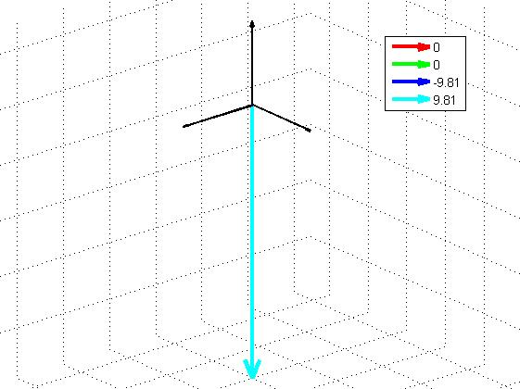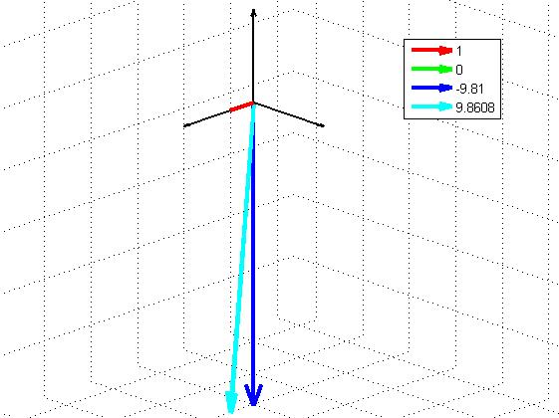

IMU en reposo Ax=1m/s²

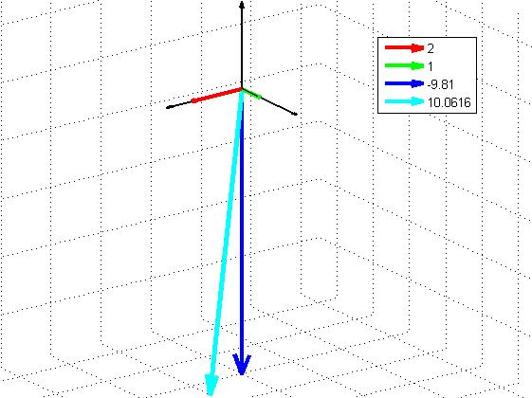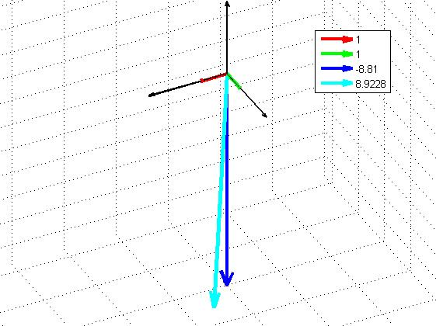

ax=1m/s² Ay=1M/s² ax=1m/s² ay=1m/s² az=1m/s²

De esta manera, el sentido de la aceleración indicará prácticamente la dirección vertical:

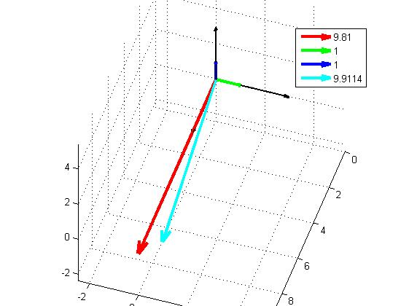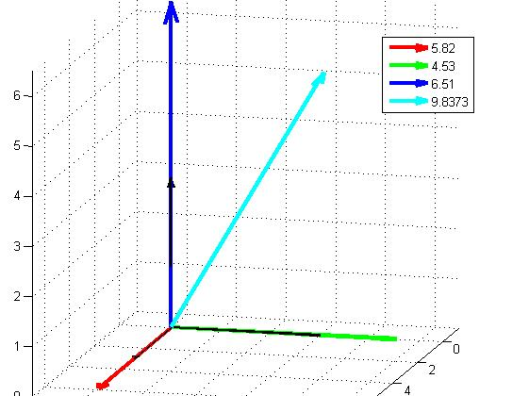

Ejemplos de imu girado: a la izquierda ha girado 90º sobre el eje y, a la derecha un giro bastante aleatorio

Se podría crear un código que supusiera que obteniendo la aceleración total del dispositivo (módulo, dirección y sentido), podríamos conseguir automáticamente la orientación del IMU mediante matrices rotacionales ó ángulos de Euler. Sin embargo, el error que induce el hecho de despreciar las aceleraciones provocadas por las traslaciones del IMU no es despreciable, por lo que debemos tener más factores en cuenta.

El giróscopo es relativo a sí mismo, por lo que no tiene sentido integrarlo respecto al tiempo para obtener sus ángulos girados. Sin embargo, cada medida está referida a la anterior; si dicha medida de ángulos girados mediante giróscopo de un paso al otro se compara mediante un algoritmo a la medida de los ángulos girados del acelerómetro entre los mismos pasos de tiempo que el giróscopo, evaluando su similitud y comparando con los pasos anteriores cuán cerca del valor real están cada uno de ellos, se conseguiría la orientación de forma muy aproximada. Por supuesto, hay que tener en cuenta que cada paso será distinto del anterior, y la fiabilidad tanto del acelerómetro como del giróscopo variará.

Para realizar este algoritmo es necesario tener en cuenta que las mediciones del acelerómetro serán utilizadas como nuestra medida principal de observación. Mediante un análisis de Lyapunov[11] aseguramos la estabilidad y la corrección del error de observación (error cometido por el acelerómetro) reescribiendo la orientación mediante las mediciones de las velocidades angulares (giróscopo). Dicho análisis consta de lo siguiente (en adelante, una pequeña explicación por partes):

Inicialmente el código lee los datos del IMU de un instante dado (giroscopio y Acelerómetro). La variable obj es un handle que se realimenta a sí mismo (así se tienen en cuenta los datos anteriores).

function obj = UpdateIMU(obj, Gyroscope, Accelerometer)

Se procede a normalizar los datos del acelerómetro:

Accelerometer = Accelerometer / norm(Accelerometer);

Calculamos el error entre la estimación y la medición de la dirección de la gravedad, siendo éste el resultado del producto vectorial entre la medición del acelerómetro y la del cuaternion en el paso anterior:

v = [2*(obj.q(2)*obj.q(4) - obj.q(1)*obj.q(3))

2*(obj.q(1)*obj.q(2) + obj.q(3)*obj.q(4))

obj.q(1)^2 - obj.q(2)^2 - obj.q(3)^2 + obj.q(4)^2];

error = cross(v, Accelerometer');

Dicho error se suma al error de integración acumulado:

obj.IntError = obj.IntError + error;

Restamos a los datos medidos por el giróscopo el error medido en este paso y el que se obtuviera en la medición anterior. Pero no se restan en la misma medida, Kp y Ki son las constantes que amplían y/o reducen el error de este paso y del paso anterior en función de la exactitud de la medición actual:

Ref = Gyroscope - (obj.Kp*error + obj.Ki*obj.IntError)';

Calculamos el cambio en el cuaternión del paso anterior a este, integrándolo, normalizándolo y conjugándolo para obtener en forma de cuaternión la posición final del IMU:

pDot = 0.5 * obj.quaternProd(obj.q, [0 Ref(1) Ref(2) Ref(3)]);

obj.q = obj.q + pDot * obj.SamplePeriod;

obj.q = obj.q / norm(obj.q);

obj.Quaternion = obj.quaternConj(obj.q);

end

Programé por mi cuenta este código que procesa los datos del IMU para calcular la orientación, y aunque funcionaba bien era especialmente lento, por lo que finalmente encontré en internet uno ya hecho (opensource)[12] bastante aceptable que adapté para que formara parte de mi código. Los fragmentos de código anteriores están tomados de dicha modificación.

### DETECCIÓN DE LAS ACELERACIONES POR DEBAJO DE UN UMBRAL

Antes de aplicar la transformación de giro de las aceleraciones, vamos a buscar todas aquellas que estén por debajo de la suma de la media y la desviación típica de la norma de los valores del acelerómetro en reposo, con la intención de que todos los datos de la velocidad que coincidan con los instantes umbral se impongan nulos y reducir así los posibles errores de integración:

%% DETECTAR ACELERACIONES NULAS

% Busca las aceleraciones cercanas al cero (dentro del umbral de

% aceleración nula), y crea una variable lógica que avisa de si el muestreo

% está o no en la zona del umbral

% Cálculo del módulo de la aceleración

ac_mod = sqrt(ax.*ax + ay.*ay + az.*az);

% Filtro Paso Alto a la aceleración

frecCorte = 0.001;

[b, a] = butter(1, (2*frecCorte)/(1/dt), 'high');

ac_modFilt = filtfilt(b, a, ac_mod);

% Cálculo del valor absoluto de la aceleración filtrada

ac_modFilt = abs(ac_modFilt);

% Filtro Paso Bajo a la aceleración

frecCorte = 5;

[b, a] = butter(1, (2*frecCorte)/(1/dt), 'low');

ac_modFilt = filtfilt(b, a, ac_modFilt);

% Detección de los datos por debajo del umbral

ac_umbral = mean(ac_modFilt) + std(ac_modFilt);

### REDUCCIÓN DE ERRORES EN LA LECTURA DE DATOS

En muchas ocasiones se da el caso de que un dato concreto en la lectura de los datos se sale de forma exagerada de las mediciones normales. Este tipo de datos, por muy aislados que fueran, causaban errores constantes al código, por lo que me vi obligado a eliminar dichos valores igualándolos al siguiente para reducir considerablemente la cantidad de errores que daba el programa:

%Eliminar errores en giroscopio:

for i=1:n-1

if((abs(gx(i+1)-gx(i))>500) || isnan(gx(i)))

gx(i+1)=gx(i);

end

if((abs(gy(i+1)-gy(i))>500) || isnan(gz(i)))

gy(i+1)=gy(i);

end

if((abs(gz(i+1)-gz(i))>500) || isnan(gz(i)))

gz(i+1)=gz(i);

end

end

%Eliminar errores en acelerómetro:

for i=1:n-1

if((abs(ax(i+1)-ax(i))>20) || isnan(ax(i)))

ax(i+1)=ax(i);

end

if((abs(ay(i+1)-ay(i))>20) || isnan(ay(i)))

ay(i+1)=ay(i);

end

if((abs(az(i+1)-az(i))>20) || isnan(az(i)))

az(i+1)=az(i);

end

if(norm([ax(i) ay(i) az(i)])==0)

ax(i)=ax(i+1);

ay(i)=ay(i+1);

az(i)=az(i+1);

end

end

### TRANSFORMACIÓN DE LA ACELERACIÓN A EJES ABSOLUTOS

Ahora sí, se aplica el código del AHRS a las aceleraciones para transformarla a ejes absolutos. Se puede observar que en los momentos umbral se considera la ganancia de proporción definida anteriormente como nula. Eso no significa que la aceleración lo sea. Finalmente se convierten todas las aceleraciones a m/s², y se sustrae la gravedad de la componente z, ahora que ya está en ejes absolutos:

%% CALCULAR ORIENTACIÓN

quat = zeros(length(tiempo), 4);

AHRSalgorithm = AHRS('SamplePeriod', 1/256, 'Kp', 1, 'KpInit', 1);

% Orientación de todos los datos

for t = 1:length(tiempo)

if(umbral(t))

AHRSalgorithm.Kp = 0.5;

else

AHRSalgorithm.Kp = 0;

end

AHRSalgorithm.UpdateIMU(deg2rad([gx(t) gy(t) gz(t)]), [ax(t) ay(t)...az(t)]);

quat(t,:) = AHRSalgorithm.Quaternion;

end

%% CALCULAR ACELERACIONES DE TRASLACIÓN EN EJES ABSOLUTOS

% Aplicar rotación por cuaterniones

acel = quaternRotate([ax ay az], quaternConj(quat));

% Convertir a m/s²

acel = acel * 9.81;

% Sustraer la gravedad de la aceleración en z

acel(:,3) = acel(:,3) - 9.81;

### INTEGRACIÓN DE LA ACELERACIÓN PARA OBTENER LA VELOCIDAD

En esta parte del código no sólo se integra la aceleración para obtener la velocidad, también se imponen como nulas las velocidades en los valores por debajo del umbral establecido en la aceleración, así como procesar los errores de integraciónen los tramos de las velocidades que sí están por encima de los valores establecidos como umbral:

% Integrar la aceleración para obtener la velocidad. Iguala a cero los

% valores situados por debajo del umbral de aceleración nula.

vel = zeros(size(acel));

for t = 2:length(vel)

vel(t,:) = vel(t-1,:) + acel(t,:) * dt;

if(umbral(t) == 1)

vel(t,:) = [0 0 0];

end

end

% Calcular el error de integración de las velocidades tras el umbral

errorVel = zeros(size(vel));

inicioUmbral = find([0; diff(umbral)] == -1);

finUmbral = find([0; diff(umbral)] == 1);

for i = 1:numel(finUmbral)

errorEstim = vel(finUmbral(i)-1, :) /...

(finUmbral(i) - inicioUmbral(i));

enum = 1:(finUmbral(i) - inicioUmbral(i));

error = [enum'*errorEstim(1) enum'*errorEstim(2) enum'*errorEstim(3)];

errorVel(inicioUmbral(i):finUmbral(i)-1, :) = error;

end

% Eliminar el error de integración

vel = vel - errorVel;

### INTEGRACIÓN DE LA VELOCIDAD PARA OBTENER LA POSICIÓN

Al integrar la velocidad para obtener la posición, nos encontramos con que el error de integración acumulado es tan grande que a los dos segundos la posición se dispara muy lejos de los valores reales. La solución para esto fue emplear un filtro de paso bajo. La determinación de la frecuencia de corte de dicho filtro fue experimental.

% Integrar la velocidad para obtener la posición

pos = zeros(size(vel));

for t = 2:length(pos)

pos(t,:) = pos(t-1,:) + vel(t,:) * dt;

end

% Aplica un filtro de paso alto para eliminar el error. Ésto hace que

% siempre que se quede quieto se desplace lentamente hacia el origen.

orden = 1;

frecCorte = 0.1;

[b, a] = butter(orden, (2*frecCorte)/(1/dt), 'high');

posHP = filtfilt(b, a, pos);

### REPRESENTACIÓN GRÁFICA DEL MOVIMIENTO REGISTRADO Y PROCESADO

Para la representación en 3D del movimiento del IMU fue necesario adaptar otro código abierto obtenido en Internet. En concreto, la función SixDOFanimation[13]. Adjunto imágenes más adelante.

## DIFERENCIAS ENTRE CALIBRADO Y LECTURA

He implementado en la interfaz de usuario dos botones distintos para la obtención de datos: el primero es el de “Calibrar”, que puede durar entre 2 y 8 segundos (a elección del usuario), y que evalúa los datos del IMU para obtener media y desviación típica de los valores de las aceleraciones y los giroscopios, así como ganancias y offsets iniciales. Es obligatorio que, durante el calibrado, el IMU esté situado en reposo sobre un plano horizontal.

El segundo botón es el de “Medición”, que mide los datos (partiendo del reposo) del IMU situado en el generador de olas. Para ello, he impuesto los límites de selección del tiempo de medición entre 20 y 180 segundos.

## INTERFAZ DE USUARIO

De la interfaz de usuario no hay demasiado que explicar, aprendí a usar el GUIDE (Graphical User Interface Development Environment) de MATLAB y creé una pequeña ventana con botones y slides para seleccionar los parámetros de calibrado y de lectura de datos:

Ya que el código de la interfaz incluye en su totalidad el código empleado en el desarrollo del programa en MATLAB de este proyecto, en el anexo se incluirá dicha versión final del código del proyecto (el de la interfaz gráfica).

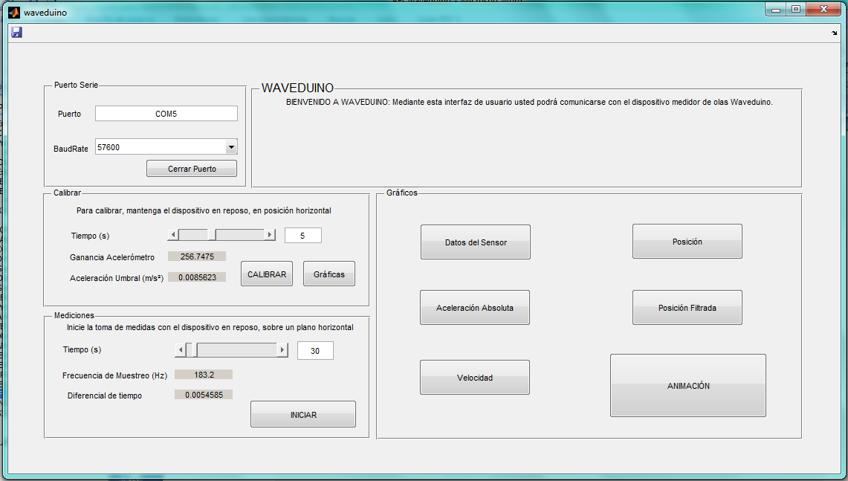

Interfaz gráfica de usuario

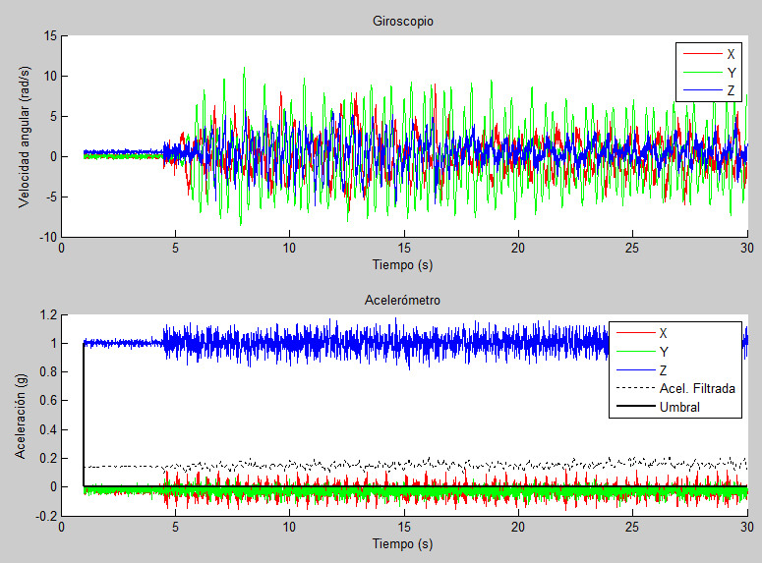

Datos del sensor

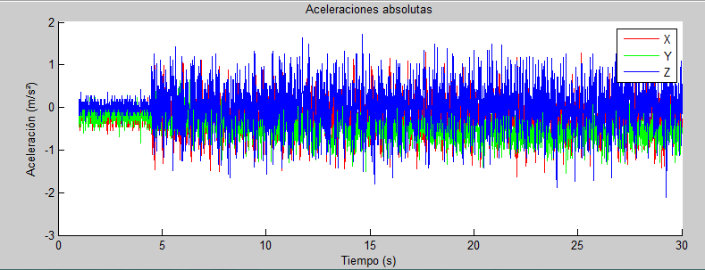

Aceleraciones absolutas

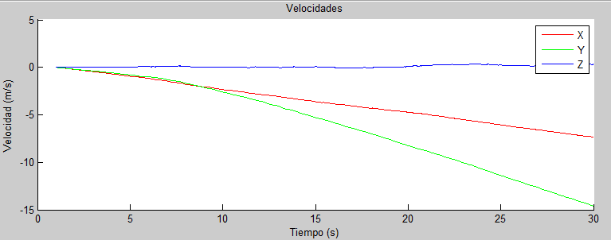

Velocidades

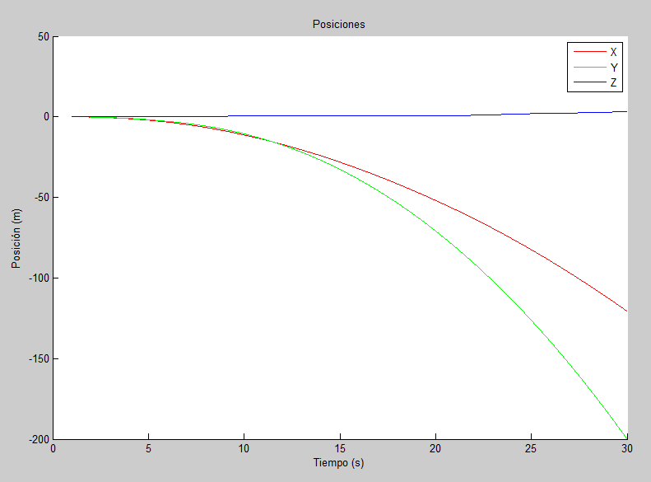

Posiciones

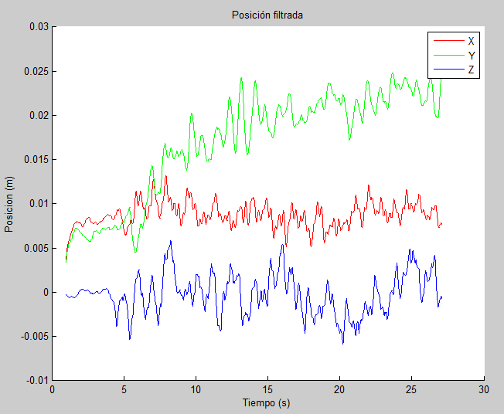

Posiciones filtradas: Se puede observar que el avance se realiza en dirección y.

## CARGA DE DATOS EN EL PROGRAMA

El programa suele cargar y guardar datos en dos archivos diferentes que se pueden ver en la carpeta del programa. Uno de ellos es “calibrado.mat”, y no debe modificarse ya que registra los datos del último calibrado. El otro es “medicion.mat”, y es el archivo que contiene los datos de la última medición. Si se quiere cargar un archivo de datos tomado ya con anterioridad, debe sustituirse por “medición.mat” bajo el mismo nombre. La carpeta “Datos” contiene algunas de las mediciones realizadas en el laboratorio.

# MEDICIONES EN EL GENERADOR DE OLAS

He de comenzar explicando que, debido al uso continuado en el tiempo del prototipo de mi proyecto, para cuando ha estado terminado todo el proyecto, realizar las mediciones finales ha sido un calvario: debido al continuado uso del dispositivo para programarlo y reprogramarlo, conectarlo y desconectarlo una y otra vez para las distintas modificaciones sufridas, las conexiones de éste han quedado bastante dañadas por lo que con movimientos no demasiado bruscos el contacto se perdía y con él el envío de datos al PC. Es por ello que sólo adjunto fotos y videos de las dos mediciones realizadas con mayor exactitud.

## PRIMERA MEDICIÓN

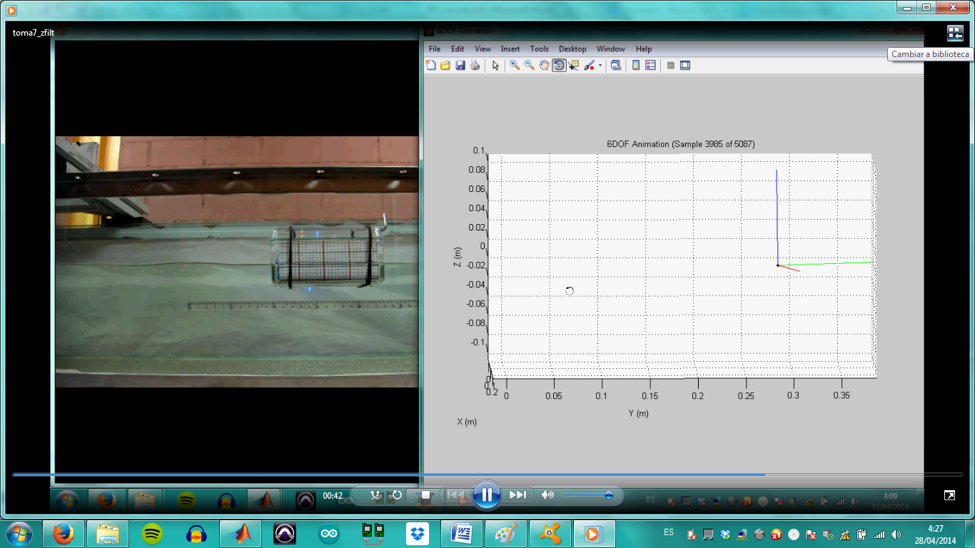

En el video se observa un desplazamiento inicial que se debe al filtro de paso alto empleado en la eliminación del error de integración de la velocidad para la obtención de la posición.

## SEGUNDA MEDICIÓN

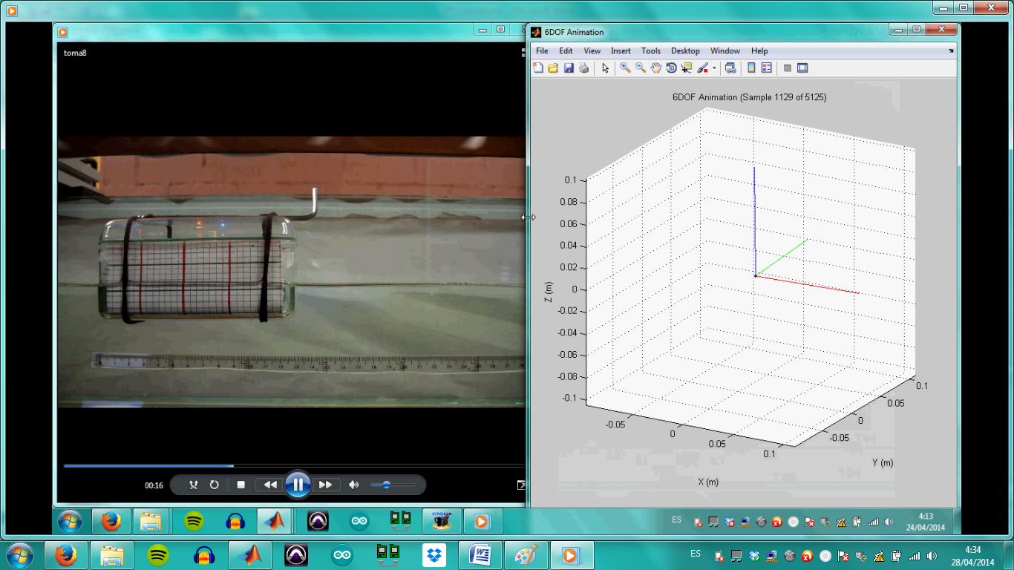

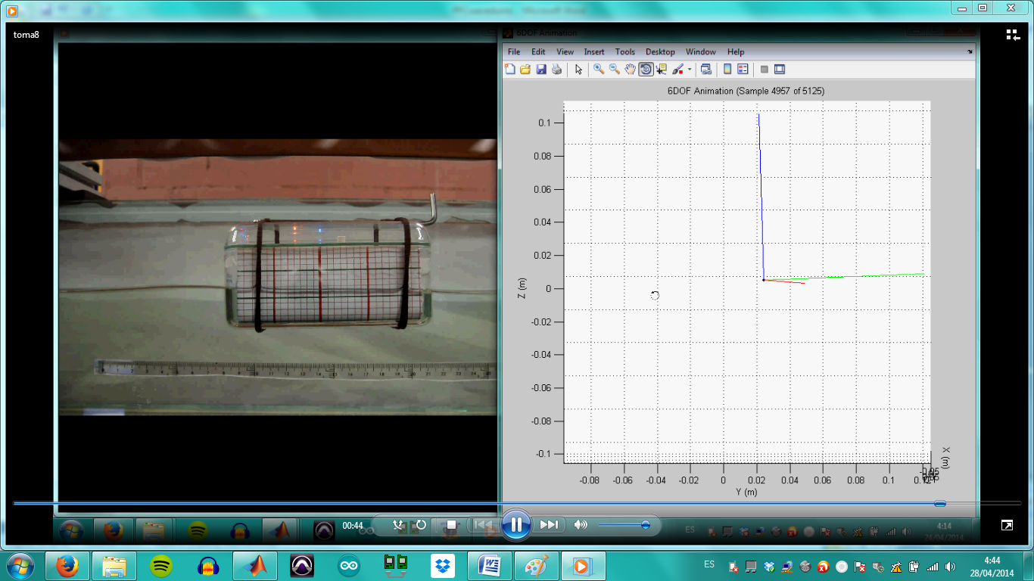

Se puede apreciar en las mediciones que la orientación es prácticamente idéntica a la real, y que la traslación se aproxima bastante, aunque no se ajusta tan bien como la orientación. Esto es debido a dos motivos:

-El angular de la cámara con la que se han realizado las medidas hace que la traslación parezca mucho mayor de lo que realmente es. Y he de añadir que lo hice alejando la cámara suficiente como para que se vieran las divisiones de la regla y sin emplear zoom.

-El ya mencionado filtro de paso bajo aplicado a la posición para eliminar el error de integración realiza un desplazamiento inicial del dispositivo que implica que no parta del origen.

# RESUMEN

Finalizamos este proyecto realizando un repaso de lo aprendido y realizado:

1. Arduino: tanto hardware libre como software libre (IDE) y lenguaje de programación (basado en C).
2. Unidades de medición inercial (IMU), distintos dispositivos de hardware para Arduino (shields, módulos wifi…) y su programación.
3. Código AHRS para orientación de dispositivos basado en filtros de estimación y corrección de errores.
4. Códigos de integración de aceleración y velocidad para obtener traslación, así como de filtros de paso alto para eliminar errores de integración.
5. Uso del editor de interfaces gráficas de usuario de MATLAB (GUIDE) para el desarrollo de un programa con interfaz gráfica.

En conclusión, la cantidad de materia aprendida a lo largo de este proyecto me ha despertado cierto interés en el hardware libre, crear mis propios proyectos y ayudar a otros a crear los suyos. Espero que el lector haya quedado satisfecho con la lectura del proyecto tanto como yo lo he quedado realizándolo.

# ANEXOS

## ANEXO I: PROGRAMA ARDUINO EXPLICADO

//CÓDIGO ArduIMU

Incluye la librería necesaria para la comunicación I²C

#include <Wire.h>

Definimos las diferentes direcciones de acceso a los distintos registros del acelerómetro, que nos servirán para modificar su configuración y leer sus lecturas.

Los distintos registros se han obtenido de la datasheet del acelerómetro.

#define ADXL345_ADDRESS (0xA6 >> 1)

#define ADXL345_REGISTER_XLSB (0x32)

#define ADXL345_BW_RATE (0x2C)

#define ADXL345_3200HZ (0x0F)

#define ADXL_REGISTER_PWRCTL (0x2D)

#define ADXL_PWRCTL_MEASURE (1 << 3)

#define ITG3200_ADDRESS (0xD0 >> 1)

Realizamos la definición de direcciones de registros, esta vez del giróscopo.

Comprobar dichas direcciones en la datasheet del giróscopo.

#define ITG3200_REGISTER_XMSB (0x1B)

#define ITG3200_REGISTER_DLPF_FS (0x16)

#define ITG3200_FULLSCALE (0x03 << 3)

#define ITG3200_256HZ (0x00)

int accelerometer_data[3];

int gyro_data[3];

Definimos algunas variables, tanto enteras como de caracteres.

int a;

int b;

char c;

**Inicio del setup del sketch**

void setup() {

Arrancamos la librería para la comunicación I²C, y abrimos a su vez el puerto serie con un baudrate de 57600 Baudios, que es el máximo permitido por el shield XBee Add-on for Nano.

Wire.begin();

Serial.begin(57600);

for(int i = 0; i < 3; ++i) {

Inicializamos las variables de almacenamiento de la lectura

accelerometer_data[i] = gyro_data[i] = 0;

}

Iniciamos el setup del acelerómetro y del giróscopo. Éstas funciones “init” están definidas más adelante.

init_adxl345();

init_itg3200();

a=0

}

**Inicio de la repetición en bucle (loop) del sketch**

void loop() {

Leemos el puerto serie de conexión al PC esperando leer la variable “a”. Llegados a este punto, hasta que Arduino no lea dicho carácter (“a”) del PC, se estanca ya que la variable “a” funciona como interruptor de encendido del programa, enviar “a” desde el PC equivale a establecer la conexión y el envío de datos.

a=Serial.read();

if (a=='a'){

while (a!='b')

{

Leemos los datos del acelerómetro y del giróscopo. Las funciones “read” quedan definidas más adelante.

read_adxl345();

read_itg3200();

Serial.println(-accelerometer_data[1]);

Enviamos al PC los datos del sensor en orden:

ax, ay, az, temperatura del giróscopo, gx, gy, gz;

siendo a y g las aceleraciones y velocidades angulares respectivamente.

Serial.println(-accelerometer_data[2]);

Serial.println(-accelerometer_data[0]);

Serial.println(gyro_data[0]);

Serial.println(-gyro_data[2]);

Serial.println(-gyro_data[3]);

Serial.println(-gyro_data[1]);

a=Serial.read();

Código interruptor para pausar la lectura y envío de datos. El carácter “b” actúa como interruptor de apagado.

if (a=='b'){

break;

}

}

}

}

void i2c_write(int address, byte reg, byte data) {

Wire.beginTransmission(address);

El programa i2c_write interactua con la dirección del registro definido, escribiendo en él los datos pertinentes.

Wire.write(reg);

Wire.write(data);

Wire.endTransmission();

}

void i2c_read(int address, byte reg, int count, byte* data) {

int i = 0;

El programa i2c_read interactua con la dirección del registro definido, leyendo en él los datos pertinentes.

Wire.beginTransmission(address);

Wire.write(reg);

Wire.endTransmission();

Wire.beginTransmission(address);

Wire.requestFrom(address,count);

while(Wire.available()){

c = Wire.read();

data[i] = c;

i++;

}

Wire.endTransmission();

}

El programa init_adxl345 es el programa que inicia el acelerómetro. Ésta es la puesta a punto inicial del acelerómetro, escribiendo y leyendo los registros necesarios. Éste código sólo se lee una vez en todo el programa ya que está en la sección “setup” del sketch.

void init_adxl345() {

byte data = 0;

i2c_write(ADXL345_ADDRESS, ADXL_REGISTER_PWRCTL, ADXL_PWRCTL_MEASURE);

i2c_write(ADXL345_ADDRESS, ADXL345_BW_RATE, ADXL345_3200HZ);

i2c_read(ADXL345_ADDRESS, ADXL_REGISTER_PWRCTL, 1, &data);

Serial.println((unsigned int)data);

}

El programa read_adxl345 es el programa que lee los datos del acelerómetro. Éste código se lee una constantemente ya que está en la sección “loop” del sketch.

void read_adxl345() {

byte bytes[6];

memset(bytes,0,6);

i2c_write(ADXL345_ADDRESS, ADXL_REGISTER_PWRCTL, ADXL_PWRCTL_MEASURE);

i2c_read(ADXL345_ADDRESS, ADXL345_REGISTER_XLSB, 6, bytes);

for (int i=0;i<3;++i) {

accelerometer_data[i] = (int)bytes[2*i] + (((int)bytes[2*i + 1]) << 8);

}

}

El programa init_itg3200 es el programa que inicia el giróscopo. Ésta es la puesta a punto inicial del giróscopo, escribiendo y leyendo los registros necesarios. Éste código sólo se lee una vez en todo el programa ya que está en la sección “setup” del sketch.

void init_itg3200() {

byte data = 0;

i2c_write(ITG3200_ADDRESS, ITG3200_REGISTER_DLPF_FS, ITG3200_FULLSCALE | ITG3200_256HZ);

i2c_read(ITG3200_ADDRESS, ITG3200_REGISTER_DLPF_FS, 1, &data);

Serial.println((unsigned int)data);

}

void read_itg3200() {

El programa read_itg_3200 es el programa que lee los datos del giróscopo. Éste código se lee una constantemente ya que está en la sección “loop” del sketch.

byte bytes[8];

memset(bytes,0,8);

i2c_read(ITG3200_ADDRESS, ITG3200_REGISTER_XMSB, 8, bytes);

for (int i=0;i<4;++i) {

gyro_data[i] = (int)bytes[2*i + 1] + (((int)bytes[2*i]) << 8);

}

}

## ANEXOS II, III, IV: DATASHEETS DE ADXL345, ITG3200 Y HMC5883L

# BIBLIOGRAFÍA

**ARDUINO Y PERIFÉRICOS:**

*“Arduino. Curso práctico de formación”*. Oscar Torrente Artero (Ed. RC Libros)

<http://www.arduino.cc>

<http://chionophilous.wordpress.com/2012/02/10/connecting-to-sparkfuns-9dof-sensor-stick-i2c-access-to-adxl345-itg-3200-and-hmc5843/>

**MATLAB:**

<http://www.mathworks.com>

<http://www.matlabarduino.org/>

<http://geekytheory.com/matlab-arduino-serial-port-communication/>

**OTROS LINKS CONSULTADOS:**

<http://www.patagoniatecnology.com/producto/arduino-nano-r3/>

<http://www.fact4ward.com/blog/ic-if/itg3200/>

<https://learn.adafruit.com/adxl345-digital-accelerometer/programming>

<http://www.den-uijl.nl/electronics/gyro.html>

<http://www.ijicic.org/sss10-15.pdf>

<http://blog.tkjelectronics.dk/2012/09/a-practical-approach-to-kalman-filter-and-how-to-implement-it/>

1. *Arduino. Curso práctico de formación.* Oscar Torrente Artero (Ed. RC Libros), pág. 63
2. *Arduino. Curso práctico de formación.* Oscar Torrente Artero (Ed. RC Libros), pág. 154
3. *Arduino. Curso práctico de formación.* Oscar Torrente Artero (Ed. RC Libros), pág. 79
4. http://www.arduino.cc/es/Main/ArduinoBoardNano
5. http://www.arduino.cc/es/Main/ArduinoBoardNano
6. http://www.arduino.cc/es/Main/ArduinoBoardNano
7. http://www.arduino.cc/es/Main/ArduinoBoardNano
8. http://www.arduino.cc/es/Main/ArduinoBoardNano
9. http://www.arduino.cc/es/Main/ArduinoBoardNano
10. Diagrama realizado con el programa de software libre Fritzing.
11. Ver http://es.wikipedia.org/wiki/Funci%C3%B3n_de_Lyapunov, y también http://es.wikipedia.org/wiki/Estabilidad_de_Lyapunov
12. http://www.x-io.co.uk/open-source-imu-and-ahrs-algorithms/
13. https://github.com/xioTechnologies/Oscillatory-Motion-Tracking-With-x-IMU/blob/master/SixDOFanimation.m